1. 条件转发

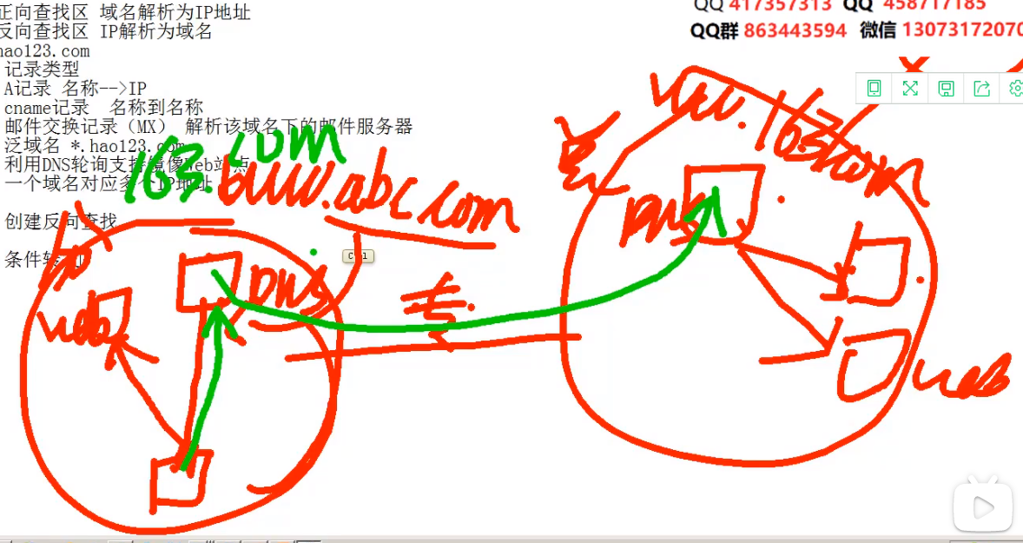

分公司想要解析总公司的www.163.com，但是自身是www.abc.com，这是两个局域网，所以需要转发，不是通过迭代的方法

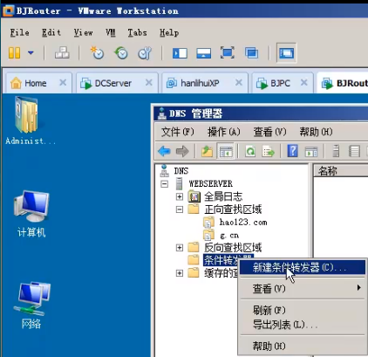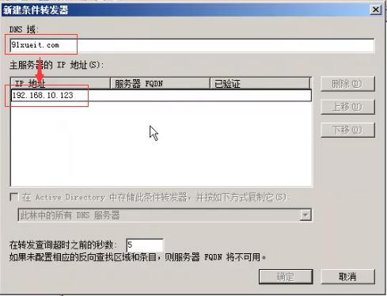

测试：

